Преподаватель: Буряченко И.В.
МДК 01.01 Конструкция, техническое обслуживание и ремонт
транспортного электрооборудования и автоматики
раздел 3 «Электрооборудование транспортных средств»
3ТЭМ 20.10.2021
Лекция № 27

Тема занятия Защитные электрические аппараты.
Учебная цель Овладеть знаниями по устройству и принципу действия защитных электрических аппаратов.
Развивающая Развивать умение сравнивать, обобщать, анализировать.
цель
Воспитательная Воспитывать чувство гордости за избранную профессию,
цель стремиться получать новые знания самостоятельно.
Задача Способствовать формированию представления / освоению новой информации по теме лекции.

План лекции
- Общие сведения по электрическим защитным аппаратам.
- Места расположения защитной аппаратуры на автомобиле.
- Устройство и принцип действия основных коммутирующих, электромагнитных, электронных приборов защиты электрооборудования автомобиля.
Коммутация взаимосвязанных цепей различных систем электрооборудования автомобиля, а также защита их от перегрузки и короткого замыкания с помощью плавких предохранителей обеспечивается монтажным блоком реле и предохранителей типа 174.3722, установленным с левой стороны в коробке воздухо-притока автомобиля. Монтажный блок имеет пластмассовый корпус, в котором смонтированы печатные платы из фольгированного гетинакса с токоведущими дорожками, подсоединенными к штекерным выводам соединительных колодок. Включение силовых цепей различных систем управления и контроля электрооборудования обеспечивается рядом коммутационных реле и соединительных перемычек, установленных в соответствующих гнездах печатных плат с помощью штекерных соединений. Кроме того, блок имеет 16 гнезд плавких предохранителей, в которых в зависимости от нагрузки защищаемой цепи установлены вставки, рассчитанные на максимально допустимый ток 8 и 16 А. Во избежание повреждения какого-либо прибора, жгута проводов или токоведущих дорожек печатной платы монтажного блока при возникновении в какой-либо цепи короткого замыкания или непредусмотренной перегрузки защитная вставка соответствующего предохранителя перегорает. Работоспособность системы восстанавливается заменой перегоревшей вставки только после обнаружения и устранения неисправности, приведшей к увеличению нагрузки в цепи.
Защита электрических цепей от коротких замыканий и перегрузок осуществляется плавкими или термобиметаллическими
предохранителями, плавкими вставками и позисторами. Плавкие предохранители (рис. 1, а) снабжены калиброванной
ленточкой, расплавляющейся, если ток в цепи достигает опасных
значений. У малогабаритных предохранителей штекерного типа калиброванная ленточка помещена в пластмассовую оболочку, что увеличивает скорость их срабатывания. Увеличение скорости срабатывания достигается также формой и размерами плавкой ленты.
Плавкие предохранители обычно объединяются в блоки.
В термобиметаллических предохранителях (рис. 1, б) защищаемая цепь разрывается при прогибе биметаллической пластины с подвижным контактом при прохождении по ней тока опасной величины. Термобиметаллические предохранители более инерционны по сравнению с плавкими предохранителями, их обычно применяют в цепях защиты электродвигателей. Эффективность действия пред охранителей определяется по их амперсекундной характеристике, связывающей силу тока через предохранитель и время его срабатывания. Характеристика имеет существенный разброс и зависит от температуры окружающей предохранитель среды. Номинальная сила тока срабатывания предохранителя связана с сечением проводящей жилы защищаемого им провода. Плавкая вставка представляет собой отрезок провода, сечение которого вчетверо меньше сечения защищаемого ею провода (рис. 1, в). В последнее время для защиты электрических цепей электродвигателей широко применяются позисторы. Позистор представляет собой полупроводниковый терморезистор, у которого сопротивление при достижении определенной температуры (точки Кюри) скачкообразно возрастает во много раз. Когда сила тока, протекающего через позистор, достигает критической величины, нагрев позистора достигает точки Кюри, и он резко увеличивает свое сопротивление, защищая цепь от перегрузки. Схема приходит в нормальное состояние только после снятия напряжения.
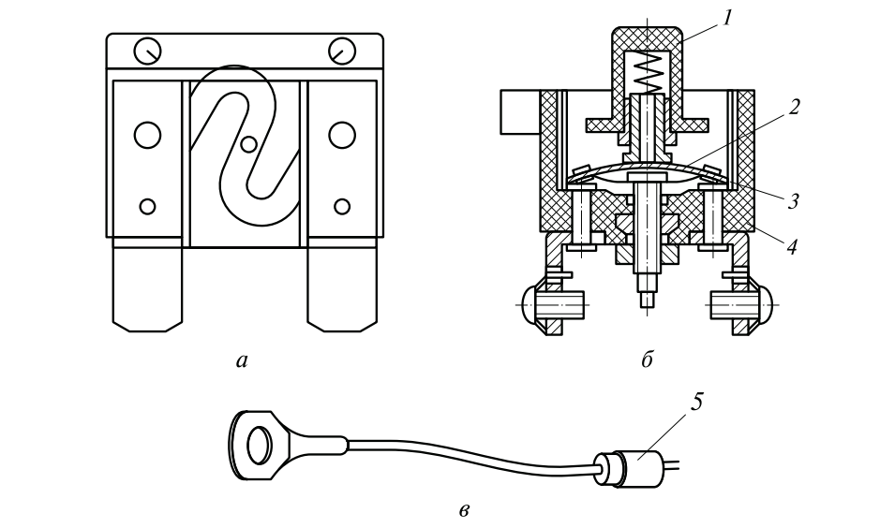
Рис. 1 Предохранители: а — плавкий; б — термобиметаллический; в — плавкая вставка; 1 — кнопка возврата; 2 — биметаллическая пластина; 3 — контактная пара; 4 — корпус; 5 — соединитель.
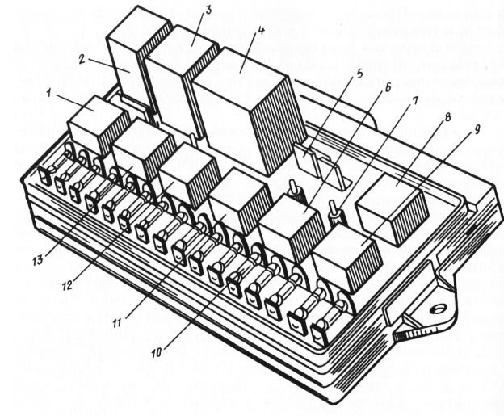

Рис. 1. Монтажный блок реле и предохранителей (крышка снята):
1 — реле включения фароочистителей (Кб); 2— реле очистителя и омывателя заднего стекла <КI); 3—реле-прерыватель указателей поворота и аварийной сигнализации (К2); 4—реле стеклоочистителя (КЗ); 5 — контактные перемычки; 6 — реле включения обогрева заднего стекла (КЮ); 7 — запасной предохранитель; 8— реле включения дальнего света фар (К5); 9 — реле включения ближнего света фар (K1I); 10—предохранитель; 11 — реле включения электродвигателя вентилятора системы охлаждения двигателя (К9); 12 — реле включения звуковых сигналов (К8); 13 — реле включения противотуманных фар (К7).
Использование самодельных или отремонтированных вставок, не соответствующих номиналу по максимальному току нагрузки, недопустимо. Через монтажный блок жгут проводов отсека двигателя соединяется со жгутами проводов панели приборов и салона. Номера предохранителей и защищаемые ими цепи, а также символы, указывающие назначение реле и предохранителей, обозначены на прозрачной крышке, позволяющей без ее снятия визуально контролировать состояние вставок плавких предохранителей. Для снятия крышки необходимо поднять ее вверх за приливы одновременно с обеих сторон. Какого-либо обслуживания монтажного блока в эксплуатации не предусматривается. Следует лишь следить за надежностью его крепления к кузову автомобиля. При нарушении работоспособности какой-либо системы проверить надежность подсоединения соответствующей колодки жгута проводов и целость предохранителя. Во избежание перегорания токоведущих дорожек монтажного блока во время проверки исправности схемы электрооборудования не допускается замыкать провода и клеммы приборов на «массу». Припайка проводов взамен перегоревших токоведущих дорожек на печатных платах допускается только в том случае, если для этого не требуется рассоединения печатных плат.
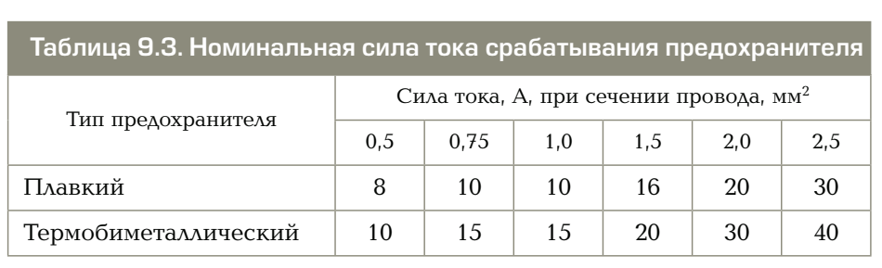
Отчет по выполненному лекционному занятию записать в рабочей тетради и прислать на электронный адрес: igorburyachenko26@mail.ru
Срок выполнения 20.10.2021

